**

**Universitatea Tehnică a Moldovei**

**Facultatea Calculatoare, Informatică şi Microelectronică**

**Departamentul Informatică şi Ingineria Sistemelor**

**RAPORT**

Lucrare de laborator nr.3

la cursul „Grafica pe calculator”

**Tema:**„ Introducerea in limbajul Python”

A efectuat : **st. gr. TI-214 Cojocari Dragos**

A verificat: **asis. univ. Toma Olga**

1. **Sarcina codul 1**

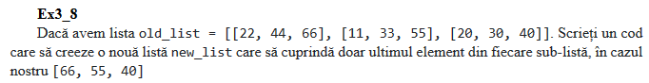

1. **Exemplu de cod**

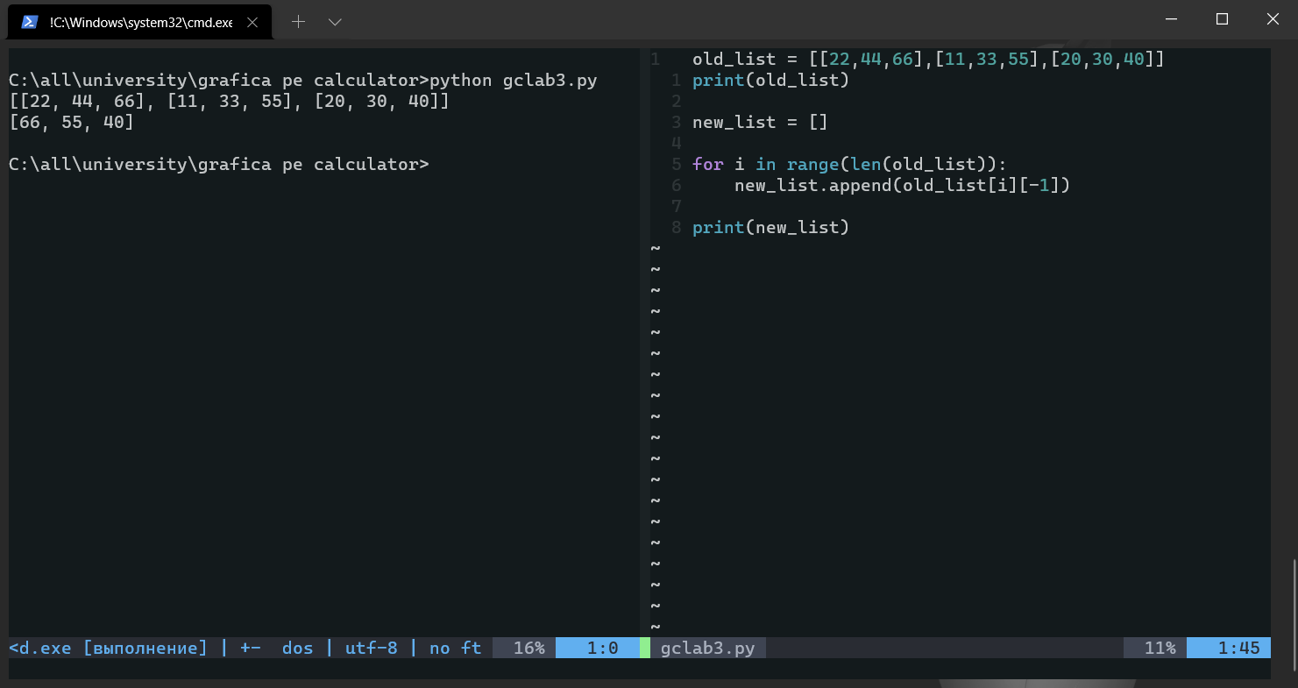

**1.Sarcina codul 2**

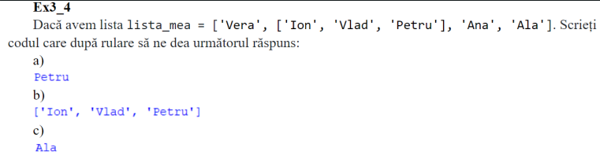

**2.Exemplu de cod**

lista_mea = ['Vera', ['Ion', 'Vlad', 'Petru'], 'Ana', 'Ala']

print(lista_mea[1][2])

print(lista_mea[1])

print(lista_mea[-1])

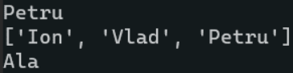

**1.Sarcina codul 3**

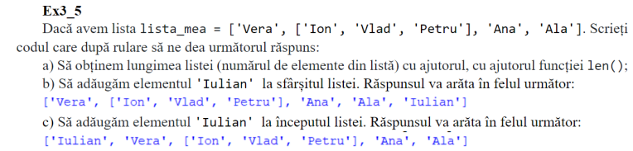

**2.Exemplu de cod**

lista_mea = ['Vera', ['Ion', 'Vlad', 'Petru'], 'Ana', 'Ala']

for i in lista_mea: print(len(i), end=" ")

lista_mea.append("Iulian")

print("\n",lista_mea)

lista_mea.pop(4);

lista_mea.insert(0,"Iulian")

print(lista_mea)

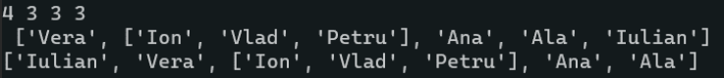

1. **Concluzie**

In urma lucrarii de laborator nr.3 am invatat modalitatile de lucru cu listele si afisarea lor pe ecran.